1. Необходимо перейти по ссылке, чтобы загрузить лаунчер  
   (Рисунок 1): <https://cbs-group.ru/Launcher.exe>

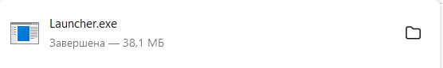

Рисунок 1 – Загрузка лаунчера

1. Далее необходимо распаковать zip-архив и открыть файл с .exe-файлом (Рисунок 2)

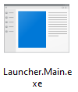

Рисунок 2 - Приложение

1. После открытия Лаунчера на вашем экране появится окно, где нужно ввести название организации и конечную точку для обновлении (Рисунок 3).  
    В поле *NAME SERVER* необходимо указать название вашей организации.  
    В поле *HOSTNAME* необходимо указать адрес: [updates.cbs-group.ru](https://updates.cbs-group.ru)

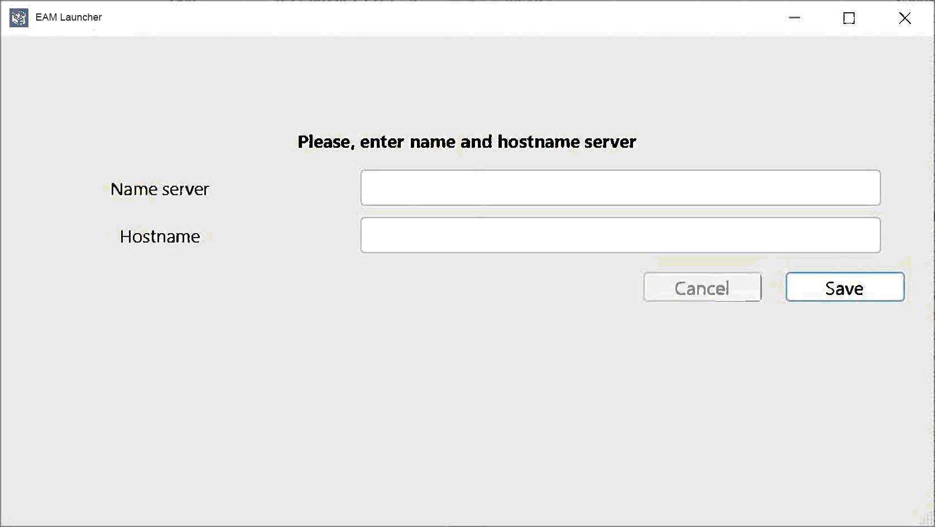

Рисунок 3 – Окно ввода первичной ссылки

Далее необходимо Сохранить изменения и на экране появится загрузочное окно (Рисунок 4)

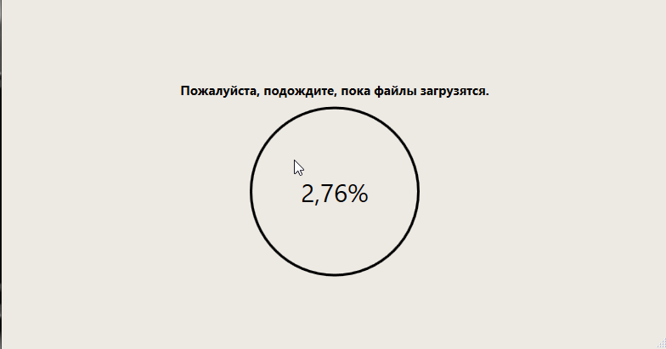

Рисунок 4 – Окно загрузки

1. После установки, появится окно авторизации, где необходимо ввести учетные данные пользователя (Рисунок 5):

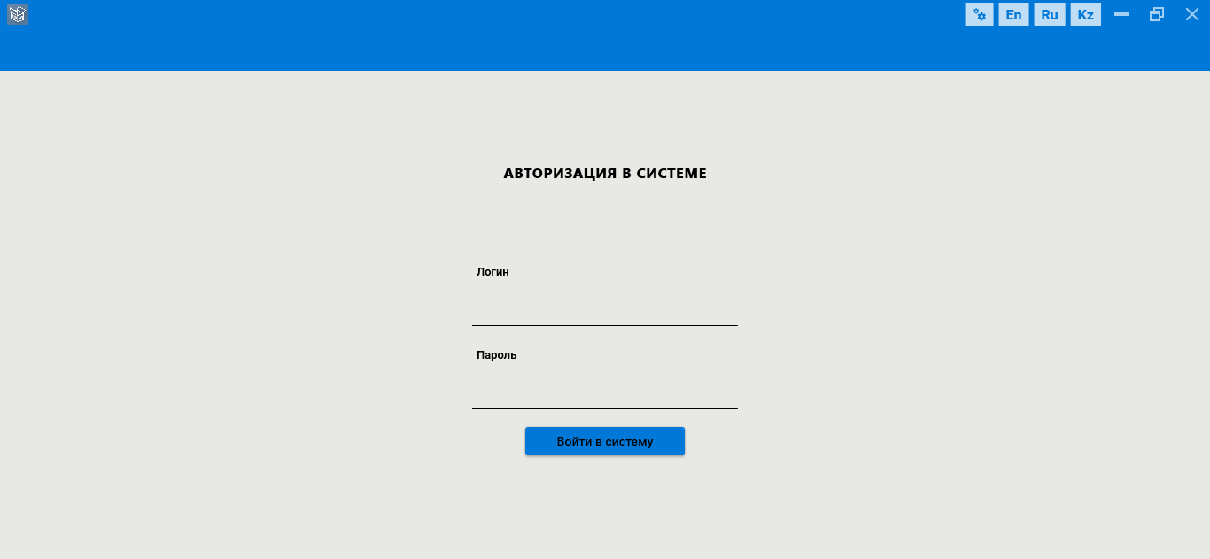

Рисунок 5 – Окно авторизации

На рабочем столе также появится ярлык приложения, по которому можно открыть программу

